Государственная интегрированная информационная система управления общественными финансами «Электронный бюджет»

Подсистема управления расходами
Модуль учета операций на лицевых счетах
Руководство работников (представителей) участников системы «Электронный бюджет» по работе с подсистемой (компонентом, модулем)
Том 1. Руководство для сотрудников ГРБС, РБС, ПБС
Листов: 40

Содержание
Перечень таблиц 3
Перечень рисунков 4
Перечень терминов и сокращений 5
1. Общие сведения 12
1.1. Назначение Модуля ЛС ПУР ЭБ 12
1.2. Условия применения Модуля ЛС ПУР ЭБ 12
2. Описание порядка работы с Модулем ЛС ПУР ЭБ 13
3. Описание последовательности действий работника 14
3.1. Авторизация в Личном кабинете веб-портала, предоставляющего доступ пользователям к функциям ППО 14
3.2. Дополнительные настройки Подсистемы 15
3.3. Описание интерфейса, управляющих элементов и сообщений Модуля ЛС ПУР ЭБ 15
3.3.1. Навигация 15
3.3.2. Списковая форма документов 17
3.3.3. Панель инструментов 18
3.4. Формирование и ведение справочников 20
3.4.1. Заполнение справочника «Шаблон листа согласования» 20
3.5. Работа с документом «Протокол» 23
3.6. Описание операций формуляра «Отчетность ГРБС, РБС, ГАИФДБ» 25
3.6.1. Просмотр экземпляра формуляра 25
3.7. Описание операций в части формирования отчетности по л/с ПБС, ИПБС, АИФБД 25
3.7.1. Формирование оперативной отчетности по л/с с кодом 05 25
3.7.2. Условия выполнения операции 26
3.7.3. Последовательность действий 26
3.8. Просмотр информации об оперативном состоянии лицевого счета с помощью формуляра «Просмотр состояния лицевого счета» 29
4. Описание действий работника в случае аварийных ситуаций 37

Перечень таблиц
Таблица 1. Перечень терминов и сокращений 5
Таблица 2. Описание функциональных кнопок 18
Таблица 3. Описание полей формуляра «Шаблон листа согласования» 21
Таблица 4. Перечень доступных действий с формуляром и его статусов 27
Таблица 5. Перечень доступных действий с формуляром и его статусов 29
Таблица 6. Описание заполнения входных параметров и фильтров формуляра «Просмотр состояния лицевого счета» 30
Таблица 7. Перечень показателей для отображения в блоке «Таблица показателей» 33

Перечень рисунков
Рисунок 1. Страница авторизации 14
Рисунок 2. Главная страница веб-портала 15
Рисунок 3. Раздел «Меню». Закладка «Формуляры» 16
Рисунок 4. Переход к списковой форме документов 16
Рисунок 5. Переход к аналитическому инструменту для формирования отчетов 17
Рисунок 6. Списковая форма документов «Опись информации из лицевых счетов» 17
Рисунок 7. Выбор колонок списковой формы 18
Рисунок 8. Визуальная форма экземпляра формуляра «Шаблон листа согласования» 21
Рисунок 9. Списковая форма с набором полей для фильтрации списка протоколов 23
Рисунок 10. Пример указания параметров фильтров 24
Рисунок 11. Списковая форма с перечнем протоколов, отобранных по заданным параметрам фильтров 24
Рисунок 12. Визуальная форма экземпляра формуляра «Протокол» 25
Рисунок 13. Окно ввода параметров формуляра Выписки ф. 0531762 26
Рисунок 14. Формуляр «Просмотр состояния лицевого счета» 30
Рисунок 15. Табличная часть формуляра «Просмотр состояния лицевого счета» 35
Рисунок 16. Окно «Детализация по операциям» 36
Рисунок 17. Ссылка на СУЭ 37
Рисунок 18. Форма сообщения о проблеме 37
Рисунок 19. Информационное сообщение 38
Рисунок 20. Страница JAVA 39

Перечень терминов и сокращений
Перечень терминов и сокращений, используемых в документах, приведен в таблице 1.
1. Перечень терминов и сокращений
№ | Термин | Содержание
 | CPU | Central processing unit. Центральный процессор компьютера.
 | CryptoAPI | Интерфейс программирования приложений, который обеспечивает разработчиков Windows-приложений стандартным набором функций для работы с криптопровайдером. Входит в состав операционных систем Microsoft.
 | eToken | Аппаратные и программные решения иностранного производства в области аутентификации, защиты информации и электронной подписи. (производитель: израильская компания «Aladdin Knowledge Systems»).
 | Java | Язык программирования и платформа создания приложений.
 | Jinn-Client | Программа доверенной визуализации и подписи.
 | PDF | Portable Document Format – формат электронных документов, предназначенный для представления в электронном виде полиграфической продукции.
 | RTF | Reach Text Format. Формат электронных документов, предназначенный для хранения размеченных текстовых документов.
 | ruToken | Аппаратные и программные решения российского производства в области аутентификации, защиты информации и электронной подписи. (производитель: компания «Актив»).
 | SMTP | Simple Mail Transfer Protocol. Простой протокол передачи почты.
 | SSO | Single Sign-On. Технология, обеспечивающая однократный ввод идентифицирующей и аутентифицирующей информации для аутентификации и авторизации пользователей на доступ к нескольким функциональным и технологическим подсистемам.
 | TLS | Криптографический протокол, обеспечивающий защищённую передачу данных между узлами в сети Интернет
 | XML | eXtensible Markup Language. Расширяемый язык разметки – текстовый формат, предназначенный для хранения структурированных данных и обмена информацией между программами.
 | АИФДБ (АИФ) | Администратор источников финансирования дефицита бюджета (администратор источников финансирования дефицита соответствующего бюджета) – орган государственной власти (государственный орган), орган местного самоуправления, орган местной администрации, орган управления государственным внебюджетным фондом, иная организация, имеющие право в соответствии с Бюджетным кодексом Российской Федерации осуществлять операции с источниками финансирования дефицита бюджета.
 | АРМ | Автоматизированное рабочее место.
 | АСФК | Автоматизированная система Федерального казначейства.
 | БА | Бюджетные ассигнования – предельные объемы денежных средств, предусмотренных в соответствующем финансовом году для исполнения бюджетных обязательств.
 | Бизнес-процесс | Процесс финансово-хозяйственной деятельности организаций сектора государственного управления, регламентируемый законодательными и иными нормативными правовыми актами государственных органов исполнительной власти Российской Федерации.
 | БК | Бюджетная классификация.
 | БО | Бюджетные обязательства – расходные обязательства, подлежащие исполнению в соответствующем финансовом году.
 | ГАИФ | Главный администратор источников финансирования дефицита соответствующего бюджета – определенный законом (решением) о бюджете орган государственной власти (государственный орган), орган местного самоуправления, орган местной администрации, орган управления государственным внебюджетным фондом, иная организация, имеющие в своем ведении администраторов источников финансирования дефицита бюджета и (или) являющиеся администраторами источников финансирования дефицита бюджета.
 | ГАИФДБ | Главный администратор источников финансирования дефицита бюджета – определенный законом (решением) о бюджете орган государственной власти (государственный орган), орган местного самоуправления, орган местной администрации, орган управления государственным внебюджетным фондом, иная организация, имеющие в своем ведении администраторов источников финансирования дефицита бюджета и (или) являющиеся администраторами источников финансирования дефицита бюджета.
 | ГИИС «Электронный бюджет» | Государственная интегрированная информационная система «Электронный бюджет».
 | ГОСТ | Региональный стандарт, принятый Межгосударственным советом по стандартизации, метрологии и сертификации Содружества независимых государств.
 | ГОСТ Р 34.10-2012 | ГОСТ Р 34.10-2012. Информационная технология. Криптографическая защита информации. Процессы формирования и проверки электронной цифровой подписи. Стандартинформ, 2013.
 | ГРБС | Главный распорядитель бюджетных средств (главный распорядитель средств соответствующего бюджета) – орган государственной власти (государственный орган), орган управления государственным внебюджетным фондом, орган местного самоуправления, орган местной администрации, а также наиболее значимое учреждение науки, образования, культуры и здравоохранения, указанное в ведомственной структуре расходов бюджета, имеющие право распределять бюджетные ассигнования и лимиты бюджетных обязательств между подведомственными распорядителями и (или) получателями бюджетных средств, если иное не установлено Бюджетным кодексом Российской Федерации.
 | ДО | Денежные обязательства - обязанность получателя бюджетных средств уплатить бюджету, физическому лицу и юридическому лицу за счет средств бюджета определенные денежные средства в соответствии с выполненными условиями гражданско-правовой сделки, заключенной в рамках его бюджетных полномочий, или в соответствии с положениями закона, иного правового акта, условиями договора или соглашения.
 | ЗВ
 | ЗКР | Заявка на кассовый расход (код формы по классификатору форм документов 0531801).
 | ИАС | Информационно-аналитическая система.
 | ИНН | Идентификационный номер налогоплательщика.
 | ИПБС | Иной получатель бюджетных средств – получатель бюджетных средств, осуществляющий в соответствии с бюджетным законодательством Российской Федерации операции с бюджетными средствами (в том числе в иностранной валюте) на счете, открытом ему в учреждении Центрального банка Российской Федерации или кредитной организации, а также казенное учреждение, находящееся за пределами Российской Федерации и получающее бюджетные средства от главного распорядителя бюджетных средств в иностранной валюте.
 | ИС | Информационная система.
 | ИС АСФК | Информационная система «Автоматизированная система Федерального казначейства».
 | КБК | Код бюджетной классификации Российской Федерации.
 | Клиент | Участник бюджетного процесса бюджетов бюджетной системы Российской Федерации, юридическое лицо, не являющееся в соответствии с Бюджетным кодексом Российской Федерации участником бюджетного процесса, которому в установленном порядке открываются лицевые счета в органе Федерального казначейства.
 | КМИ | Код мероприятия по информатизации.
 | КПП | Код причины постановки на налоговый учет.
 | Криптопровайдер (КриптоПро) | Независимый модуль, позволяющий осуществлять криптографические операции в операционных системах Microsoft, управление которым происходит с помощью функций CryptoAPI.
 | КУ
 | ЛК | Личный кабинет пользователя. Компонент предназначенный для обеспечения доступа пользователей к функциям и данным всех подсистем системы «Электронный бюджет» посредством web-интерфейса, в соответствии с полномочиями пользователя.
 | л/с с кодом 01 | Лицевой счет, открытый территориальным органом Федерального казначейства для отражения операций главного распорядителя, распорядителя бюджетных средств по распределению бюджетных ассигнований, лимитов бюджетных обязательств, предельных объемов финансирования по подведомственным распорядителям и получателям бюджетных средств.
 | л/с с кодом 03 | Лицевой счет, открытый получателю бюджетных средств в органе Федерального казначейства и предназначенный для учета бюджетных данных, отражения операций по распределению лимитов бюджетных обязательств по кодам классификации расходов бюджетов в пределах доведенных лимитов бюджетных обязательств (при наличии соответствующих полномочий у получателя бюджетных средств); для учета принятых бюджетных и денежных обязательств, осуществления бюджетных операций за счет средств бюджета (в том числе в иностранной валюте и (или) источника дополнительного бюджетного финансирования).
 | л/с с кодом 06 | Лицевой счет, открытый в органе Федерального казначейства и предназначенный для отражения операций главного администратора источников внутреннего финансирования дефицита бюджета по распределению бюджетных ассигнований по подведомственным администраторам источников внутреннего финансирования дефицита бюджета с полномочиями главного администратора и (или) администраторам источников внутреннего финансирования дефицита бюджета.
 | л/с с кодом 07 | Лицевой счет, открытый в органе Федерального казначейства и предназначенный для отражения операций главного администратора источников внешнего финансирования дефицита бюджета по распределению бюджетных ассигнований по подведомственным администраторам источников внешнего финансирования дефицита бюджета с полномочиями главного администратора и (или) администраторам источников внешнего финансирования дефицита бюджета.
 | л/с с кодом 08 | Лицевой счет, открытый в органе Федерального казначейства и предназначенный для учета бюджетных ассигнований, полученных администратором источников внутреннего финансирования дефицита бюджета от главного администратора источников внутреннего финансирования дефицита бюджета (администратора источников внутреннего финансирования дефицита бюджета с полномочиями главного администратора), а также для отражения операций администратора источников внутреннего финансирования дефицита бюджета по привлечению и погашению источников внутреннего финансирования дефицита бюджета.
 | л/с с кодом 09 | Лицевой счет, открытый в органе Федерального казначейства и предназначенный для учета бюджетных ассигнований, полученных администратором источников внешнего финансирования дефицита бюджета от главного администратора источников внешнего финансирования дефицита бюджета (администратора источников внешнего финансирования дефицита бюджета с полномочиями главного администратора), а также для отражения операций администратора источников внешнего финансирования дефицита бюджета по привлечению и погашению источников внешнего финансирования дефицита бюджета.
 | л/с с кодом 10 | Лицевой счет, открытый в органе Федерального казначейства и предназначенный для учета бюджетных данных, полученных иным получателем бюджетных средств, а также для отражения операций иного получателя бюджетных средств по перечислению (возврату) бюджетных средств, включая операции в иностранной валюте, на счет иного получателя бюджетных средств, открытый ему в банке.
 | л/с с кодом 14 | Лицевой счет, открытый территориальным органом Федерального казначейства для отражения операций получателя бюджетных средств, бюджетного (автономного) учреждения либо организации, принявших бюджетные полномочия в соответствии с переданными бюджетными полномочиями получателя бюджетных средств.
 | ЛБО | Лимит бюджетных обязательств – объем прав в денежном выражении на принятие казенным учреждением бюджетных обязательств и (или) их исполнение в текущем финансовом году (текущем финансовом году и плановом периоде).
 | ЛК | Личный кабинет пользователя. Компонент предназначенный для обеспечения доступа пользователей к функциям и данным всех подсистем системы «Электронный бюджет» посредством web-интерфейса, в соответствии с полномочиями пользователя.
 | ЛС (л/с) | Лицевой счет, открытый территориальным органом Федерального казначейства.
 | Модуль ЛС ПУР ЭБ | Модуль учета операций на лицевых счетах подсистемы управления расходами государственной интегрированной информационной системы управления общественными финансами «Электронный бюджет».
 | Модуль учета ПУиО ЭБ | Модуль ведения казначейского учета подсистемы учета и отчетности государственной интегрированной информационной системы управления общественными финансами «Электронный бюджет».
 | ОГРН | Основной государственный регистрационный номер – государственный регистрационный номер записи, вносимой в Единый государственный реестр юридических лиц.
 | Операция | Последовательность действий автоматизированной системы над бизнес-объектом системы (документом, отчетом), выполняемая компонентами прикладного программного обеспечения (программами, контролями, процедурами), приводящая к изменению статуса, свойств объекта или осуществляющая проверку атрибутов объекта.
 | ОрФК | Органы Федерального казначейства – Межрегиональное операционное управление Федерального казначейства, управления Федерального казначейства по субъектам Российской Федерации и отделы управлений Федерального казначейства по субъектам Российской Федерации.
 | ПБС | Получатель бюджетных средств (получатель средств соответствующего бюджета) – орган государственной власти (государственный орган), орган управления государственным внебюджетным фондом, орган местного самоуправления, орган местной администрации, находящееся в ведении главного распорядителя (распорядителя) бюджетных средств казенное учреждение, имеющие право на принятие и (или) исполнение бюджетных обязательств от имени публично-правового образования за счет средств соответствующего бюджета, если иное не предусмотрено Бюджетным кодексом Российской Федерации.
 | ПОИ | Подсистема обеспечения интеграции подсистем (компонентов, модулей) государственной интегрированной информационной системы управления общественными финансами «Электронный бюджет», оператором которых является Федеральное казначейство.
 | ПОИБ | Подсистема обеспечения информационной безопасности подсистем (компонентов, модулей) государственной интегрированной информационной системы управления общественными финансами «Электронный бюджет», оператором которых является Федеральное казначейство.
 | Пользователь | Лицо или организация, которое использует действующую систему для выполнения конкретной функции.
 | ПОФР | Аналитический показатель. Предельные объемы финансирования расходов.
 | ППО | Прикладное программное обеспечение.
 | Протокол | Информационный объект, содержащий результаты обработки других информационных объектов.
 | ПУиО ЭБ | Подсистема учета и отчетности государственной интегрированной информационной системы управления общественными финансами «Электронный бюджет».
 | ПУР ЭБ | Подсистема управления расходами государственной интегрированной информационной системы управления общественными финансами «Электронный бюджет».
 | ПФХД | Подсистемы государственной интегрированной информационной системы управления общественными финансами «Электронный бюджет», обеспечивающие проведение и учет операций финансово-хозяйственной деятельности организаций сектора государственного управления, а именно:  - Подсистема управления кадрами;  - Подсистема управления нефинансовыми активами;  - Модуль формирования бюджетной (бухгалтерской) отчетности учреждений Подсистемы учета и отчетности.
 | Расходные обязательства | Обусловленные законом, иным нормативным правовым актом, договором или соглашением обязанности публично-правового образования (Российской Федерации, субъекта Российской Федерации, муниципального образования) или действующего от его имени казенного учреждения предоставить физическому или юридическому лицу, иному публично-правовому образованию, субъекту международного права средства из соответствующего бюджета.
 | РБС | Распорядитель бюджетных средств (распорядитель средств соответствующего бюджета) – орган государственной власти (государственный орган), орган управления государственным внебюджетным фондом, орган местного самоуправления, орган местной администрации, казенное учреждение, имеющие право распределять бюджетные ассигнования и лимиты бюджетных обязательств между подведомственными распорядителями и (или) получателями бюджетных средств.
 | РР
 | СЗКР | Сводная Заявка на кассовый расход (код формы по классификатору форм документов 0531801).
 | СКЗИ | Средство криптографической защиты информации.
 | СПЗ | Справочник «Сводный перечень заказчиков».
 | СУЭ | Система управления эксплуатацией.
 | ТОФК | Территориальный орган Федерального казначейства. К территориальным органам Федерального казначейства относятся – Межрегиональное операционное управление Федерального казначейства, управления Федерального казначейства по субъектам Российской Федерации.
 | ТФФ | Требования, предъявляемые к форматам файлов при информационном взаимодействии со смежными системами прикладного программного обеспечения.
 | УБП | Участник бюджетного процесса – главный распорядитель бюджетных средств, распорядитель бюджетных средств, получатель бюджетных средств; иной получатель бюджетных средств; главный администратор доходов бюджета, администратор доходов бюджета с полномочиями главного администратора, администратор доходов бюджета; главный администратор источников финансирования дефицита бюджета, администратор источников финансирования дефицита бюджета с полномочиями главного администратора, администратор источников финансирования дефицита бюджета, финансовый орган, орган управления государственным внебюджетным фондом Российской Федерации, территориальный орган государственного внебюджетного фонда Российской Федерации, орган управления территориальным государственным внебюджетным фондом.
 | УВиПП | Уведомление об уточнении вида и принадлежности платежа (код формы по классификатору форм документов 0531809).
 | УЦ | Удостоверяющий центр – юридическое лицо, индивидуальный предприниматель либо государственный орган или орган местного самоуправления, осуществляющие функции по созданию и выдаче сертификатов ключей проверки электронных подписей, а также иные функции, предусмотренные Федеральным законом от 06.04.2011 № 63-ФЗ «Об электронной подписи».
 | ФАИП | Федеральная адресная инвестиционная программа.
 | ФИО | Фамилия, имя, отчество.
 | ФК | Федеральное казначейство.
 | Формуляр | Метаописание структуры данных, алгоритмов контроля данных и визуального представления одного информационного объекта предметной области (электронный документ, справочник, реестр, отчет).
 | ЭБ | Государственная интегрированная информационная система управления общественными финансами «Электронный бюджет».
 | Экземпляр формуляра | Электронный документ, отчет, запись справочника, формируемый пользователем Системы «Электронный бюджет» (либо поступающий из внешних информационных систем) в ходе исполнения бизнес-процессов.

Общие сведения

Назначение Модуля ЛС ПУР ЭБ
Модуль учета операций на лицевых счетах предназначен для отражения на лицевых счетах, открытых в органах Федерального казначейства, информации об операциях на основании документов по доведению бюджетных данных, формированию отчетности по лицевым счетам на основании указанной информации, а также для централизации сведений об операциях на лицевых счетах получателей бюджетных средств и иных неучастников бюджетного процесса.

Условия применения Модуля ЛС ПУР ЭБ
Для успешной работы с Модулем ЛС ПУР ЭБ на рабочей машине пользователя должно быть установлено следующее программное обеспечение:
- процессор – Core 2 Duo;
- 2 Гб оперативной памяти;
- 500 Мб дискового пространства;
- разрешение экрана не менее 1024x768 точек;
- сетевой доступ к компонентам ПОИ по каналу связи, соответствующему минимальным требованиям.
На АРМ пользователя Системой должно быть установлено следующее программное обеспечение:
- Интернет-обозреватель (браузер);
Список допустимых браузеров и их версий:
- Internet Explorer от 10 версии;
- Mozilla Firefox от 52 версии;
- Google Chrome от 38 версии;
- Opera от 25 версии.
- JRE Java не ниже 1.7;
- СКЗИ Jinn-Client версии не ниже 1.0.3050.0;
- средство создания защищенного TLS-соединения «Континент TLS Клиент» версии не ниже 2.0.0.1440;
- ключевой носитель ruToken или eToken с действующим сертификатом, выданным аккредитованным УЦ;
- пользователю должен быть выдан сертификат, выпущенный по ГОСТ Р 34.10-2012.
Примечание. В используемом интернет-обозревателе должна быть включена поддержка JavaScript и поддержка java.

Описание порядка работы с Модулем
ЛС ПУР ЭБ
Для начала сеанса работы с Модулем ЛС ПУР ЭБ необходимо выполнить последовательность действий, описанную в разделе 3 настоящего документа. При появлении сообщения об ошибке необходимо выполнить действия, описанные в разделе 4 настоящего документа.

Описание последовательности действий работника

Авторизация в Личном кабинете веб-портала, предоставляющего доступ пользователям к функциям ППО
Операция предназначена для обеспечения доступа пользователя к функциям ППО через интерфейс Личного кабинета веб-портала с использованием механизмов однократной авторизации (SSO).
Для выполнения операции необходимо выполнить следующие действия:
- Перейти в интернет-браузере в «Личный кабинет пользователя». В результате откроется страница авторизации веб-портала (рис. 1).
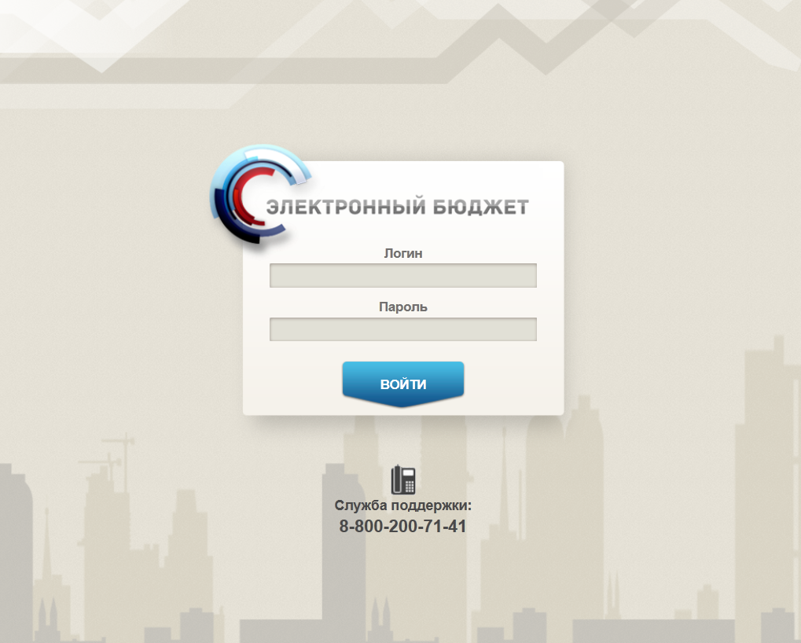
1. Страница авторизации
- В открывшемся окне (см. рис. 1) указать имя пользователя и пароль. Нажать кнопку «Войти».
После прохождения авторизации откроется Главная страница «Личного кабинета пользователя», пример внешнего вида которой представлен на рисунке 2.
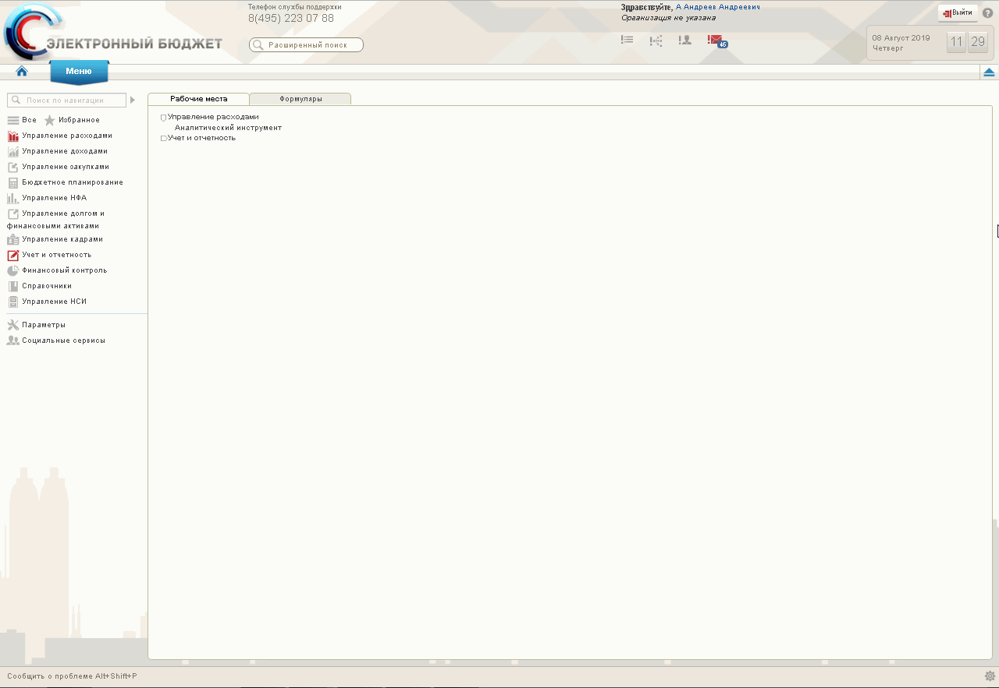
2. Главная страница веб-портала

Дополнительные настройки Подсистемы
На АРМ пользователя необходимо установить JINN-Client и сертификат, выданный для подключения к ЛК.

Описание интерфейса, управляющих элементов и сообщений Модуля ЛС ПУР ЭБ

Навигация
Раздел «Меню» (далее – Меню) служит для выбора вида деятельности. В Меню представлен список всех соответствующих подсистем. При выборе в Меню какой-либо подсистемы в рабочей области, на закладке «Формуляры», отображается в виде дерева навигации перечень доступных типов документов (рис. 3).
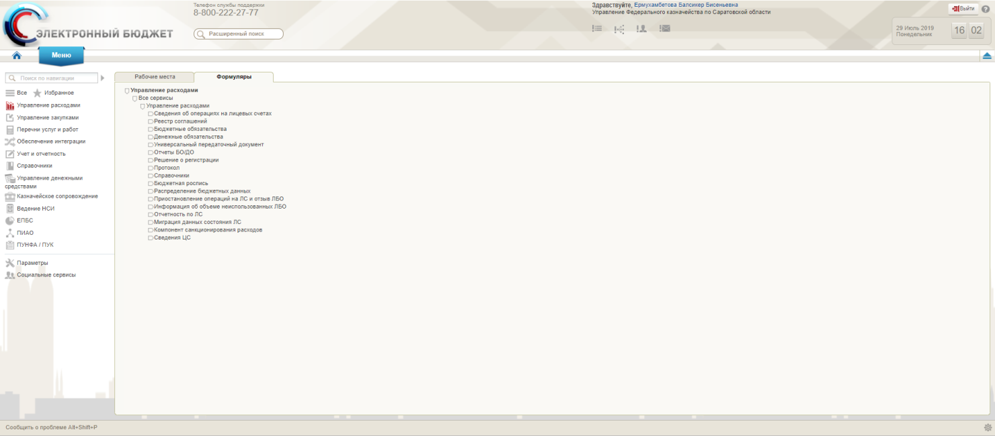
3. Раздел «Меню». Закладка «Формуляры»
Для перехода к списковой форме документов определенного вида необходимо выполнить следующие действия:
- На панели «Меню» выбрать вид деятельности (например, «Управление расходами»).
- Далее на закладке «Формуляры», перемещаясь по дереву навигации, перейти к искомому виду документов. Например, перейти по пути «Сведения об операциях на лицевых счетах – Опись информации из лицевых счетов» (рис. 4). Откроется списковая форма всех документов «Опись информации из лицевых счетов».
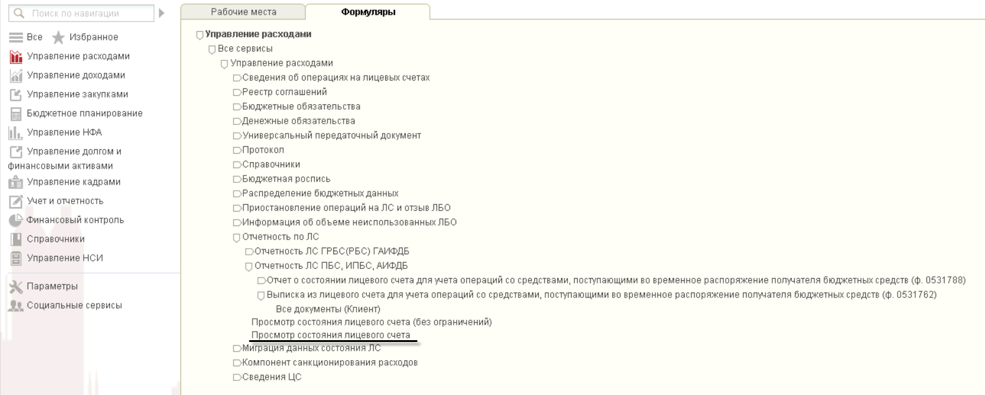
4. Переход к списковой форме документов
На вкладке «Рабочие места» представлен аналитический инструмент, предназначенный для формирования сводных отчетов по заданным параметрам (рис. 5).
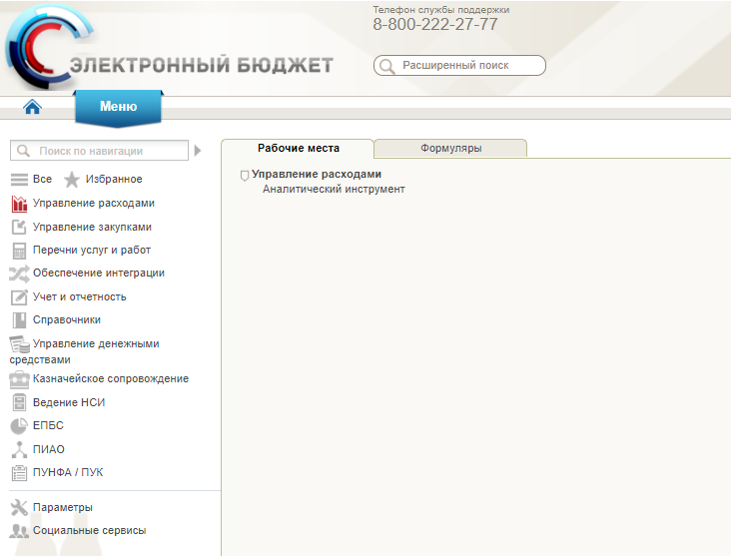
5. Переход к аналитическому инструменту для формирования отчетов

Списковая форма документов
Списковая форма содержит перечень экземпляров документов данного типа, доступных пользователю (рис. 6). Набор полей списковой формы зависит от атрибутов формируемых документов и может быть различным в зависимости от выбранного справочника или документа.
Набор отображаемых столбцов в табличной части можно изменить, используя инструмент настройки списка. Для этого нужно нажать правой кнопкой мыши на шапке таблицы списковой формы, перейти в «Выбор колонок». Появится окно с перечнем колонок: те реквизиты, рядом с которыми стоит галочка, отображаются в списковой форме (рис. 7).
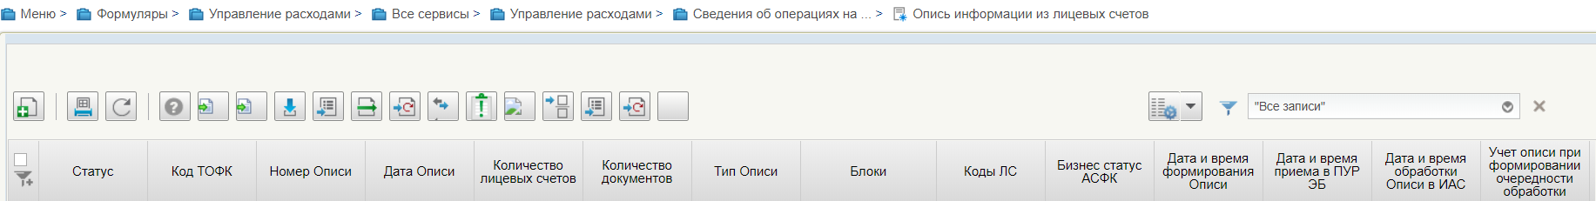
6. Списковая форма документов «Опись информации из лицевых счетов»
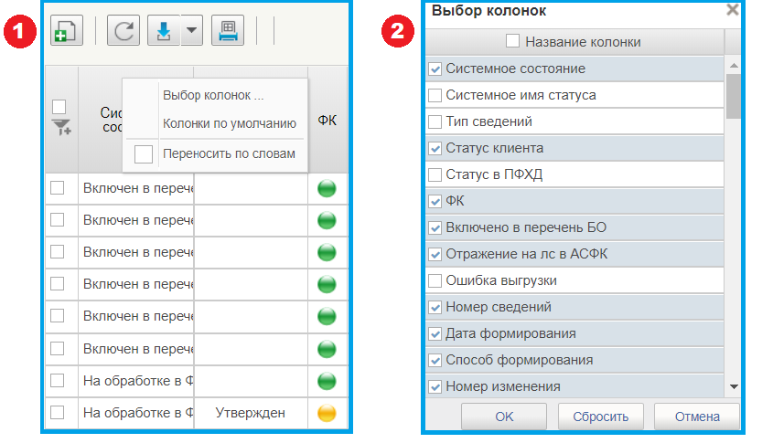
7. Выбор колонок списковой формы
Перечень полей, присутствующих в списковых формах:
- Статус;
- Код ТОФК;
- Номер Описи;
- Дата Описи;
- Количество лицевых счетов;
- Количество документов;
- Тип Описи;
- Блоки;
- Коды ЛС;
- Бизнес статус АСФК;
- Дата и время формирования Описи;
- Дата и время приема в ПУР ЭБ;
- Дата и время обработки Описи в ИАС;
- Учет описи при формировании очерёдности обработки.

Панель инструментов
На панели инструментов списковой формы находится набор функций (кнопок), вызывающих доступные действия над экземплярами документов, и элементы настройки формы. Описание кнопок панели инструментов представлено в таблице 2.
2. Описание функциональных кнопок
Вид кнопки на интерфейсе | Значение кнопки (действия, функции)
 | Создать новый документ – при нажатии на кнопку открывается окно с активными полями для ввода данных.
 | Открыть документ на редактирование – при нажатии на кнопку открывается окно для просмотра введенных данных.
 | Открыть документ на просмотр – при нажатии на кнопку открывается окно для просмотра введенных данных без возможности редактирования.
 | Удалить – удаление документа из Системы.  В корзину – удаление документа в корзину
 | Печать списка – вывод на печать выбранных документов.
 | Пользовательский фильтр – вызывает окно для задания параметров поиска по документам.
 | Обновить список документов – обновление списка документов на интерфейсе.
 | Применить фильтр.
 | Сбросить фильтр (находится справа от элемента «Пользовательский фильтр»).
 | Печать документа.
 | Экспорт – выгрузка документа в формате текстового файла или XML-файла в утвержденных форматах ТФФ версии Альбома 22.0.
 | Импорт – загрузка файла в текстовом формате или XML-файла в Систему в утвержденных форматах ТФФ версии Альбома 22.0.
 | Копия с вложениями – создать новый документ с данными, скопированными из выбранного документа.
 | Подписать – наложение на документ электронной подписи.
 | Проверка подписи – проверка наличия электронной подписи у документа.
 | Удаление подписи – удаление наложенной ранее на документ электронной подписи.
 | «Направить на согласование» – при нажатии на кнопку открывается диалоговое окно заполнения сведений по согласующим и утверждающим документ пользователям.
 | «Согласовать» – при нажатии на кнопку открывается диалоговое окно с вариантами решения.  «Утвердить» – при нажатии на кнопку открывается диалоговое окно с вариантами решения.  «Взять в работу» – при нажатии на кнопку документ на статусе «Не согласован» переводится на статус «Черновик».  «Создать новую версию документа» – при нажатии на кнопку текущему документу проставляется флаг актуальности «Не актуален», создаётся новый документ на основе текущего с флагом актуальности «Актуален».
 | Редактировать лист согласования – при нажатии на кнопку открывается окно для указания Согласующего и Утверждающего.
 | Настройки списковой формы – при нажатии на кнопку открывается окно для задания параметров списковой формы.

Формирование и ведение справочников
Для автоматического заполнения Листа согласования используется справочник «Шаблон листа согласования», который ведется самостоятельно пользователями.

Заполнение справочника «Шаблон листа согласования»

Условия выполнения операции
Для автоматического заполнения Листа согласования документов, используемых для учета операций на лицевых счетах, формирования отчетности по лицевым счетам на основании указанной информации, а также для централизации сведений об операциях на лицевых счетах получателей бюджетных средств и иных неучастников бюджетного процесса, применяется справочник «Шаблон листа согласования», который ведется самостоятельно пользователями.

Последовательность действий
Для начала работы со справочником «Шаблон листа согласования» необходимо выполнить следующие действия:
- Выбрать пункт меню «Шаблон листа согласования» (Навигатор – Управление расходами – Справочники – Шаблон листа согласования).
- Нажать кнопку (Создать новый документ).
Откроется визуальная форма экземпляра формуляра «Шаблон листа согласования» с возможностью ее редактирования (рис. 8).
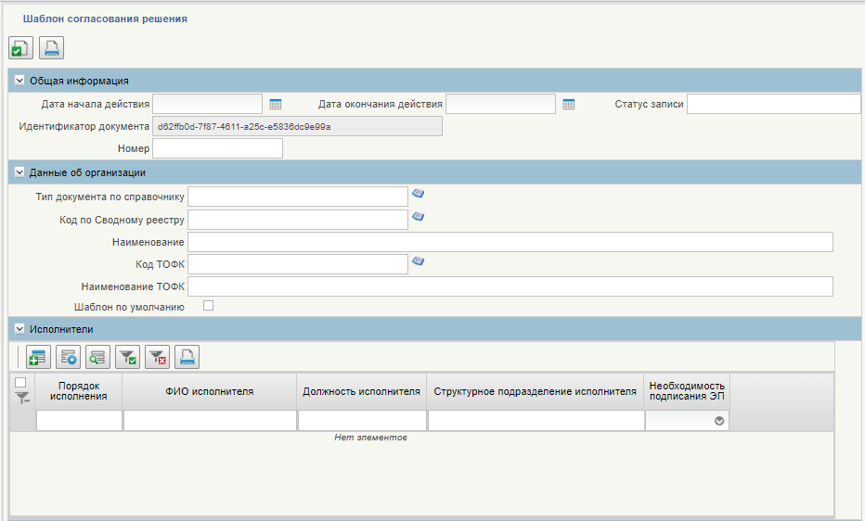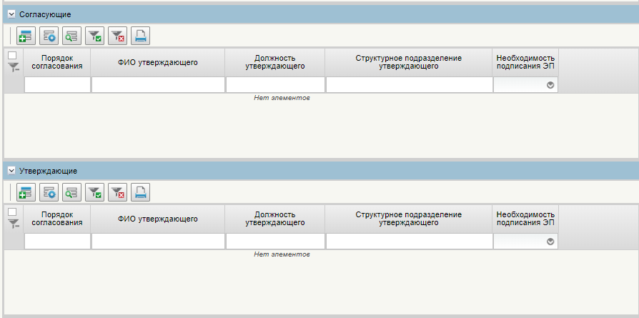
8. Визуальная форма экземпляра формуляра «Шаблон листа согласования»
- В открывшейся визуальной форме экземпляра формуляра «Шаблон листа согласования» необходимо заполнить реквизиты, приведённые в таблице 3.
3. Описание полей формуляра «Шаблон листа согласования»
Наименование реквизита | Описание реквизита
Блок «Общая информация»
Дата начала действия | Выбор из календаря или автоматическое заполнение текущей датой.
Дата окончания действия | Выбор из календаря
Статус записи | Поле будет заполнено при сохранении
Блок реквизитов в табличной части «Данные об организации»
Тип документа по справочнику | Выбор значения из справочника.
Код по Сводному реестру | Выбор из справочника, необходимо указать клиента – владельца ЛС.
Наименование | Заполнится автоматически.
Блок «Исполнитель»
ФИО Исполнителя | Выбрать из справочника.
Логин Исполнителя | Заполнится автоматически.
Табличная часть «Исполнитель»
Логин Согласующего | Выбор из справочника.
ФИО Согласующего | Заполнится автоматически.
Должность согласующего | Заполнится автоматически.
Порядок согласования | Заполнится автоматически.
Структурное подразделение согласующего | Заполнится автоматически.
Блок «Утверждение
Должность утвердившего | Заполнится автоматически.
ФИО утверждающего | Выбор из справочника.
Логин пользователя | Заполнится автоматически.
Примечание | Заполняется вручную.
Табличная часть «Утверждение»
Логин Согласующего | Выбор из справочника.
ФИО Согласующего | Заполнится автоматически.
Должность согласующего | Заполнится автоматически.
Порядок согласования | Заполнится автоматически.
Структурное подразделение согласующего | Заполнится автоматически.
Блок «Согласование»
Табличная часть «Согласование»
Логин согласующего | Выбор значения из справочника.
ФИО согласующего | Заполнится автоматически.
Должность согласующего | Заполнится автоматически.
Порядок согласования | Заполнится автоматически.
Структурное подразделение согласующего | Заполнится автоматически.
- В разделах «Исполнитель», «Утверждение», «Согласование» добавить (по необходимости) табличную часть пользователей, имеющих на это права. После добавления пользователя в табличную часть в нужном формуляре заполнится вкладка Лист согласования.
- Для проверки документа нажать на кнопку (Проверить документ).
- После прохождения всех контролей необходимо сохранить экземпляр формуляра «Шаблон листа согласования», нажав на кнопку «Сохранить» окна «Результаты проверки».
- Далее необходимо закрыть экземпляр формуляра «Шаблон листа согласования», нажав на кнопку (Закрыть окно редактирования) в верхнем правом углу.
Можно также воспользоваться кнопкой (Сохранить изменения и закрыть окно) или кнопкой (Сохранить изменения) и кнопкой (Закрыть окно редактирования).

Работа с документом «Протокол»
Документ «Протокол» формируется в случае отклонения документов.
Для начала работы с экземпляром формуляра «Протокол» необходимо выполнить следующие действия:
- Войти в пункт меню «Управление расходами – Протокол – Все протоколы». Откроется пустая списковая форма с набором полей для фильтрации списка документов (рис. 9).
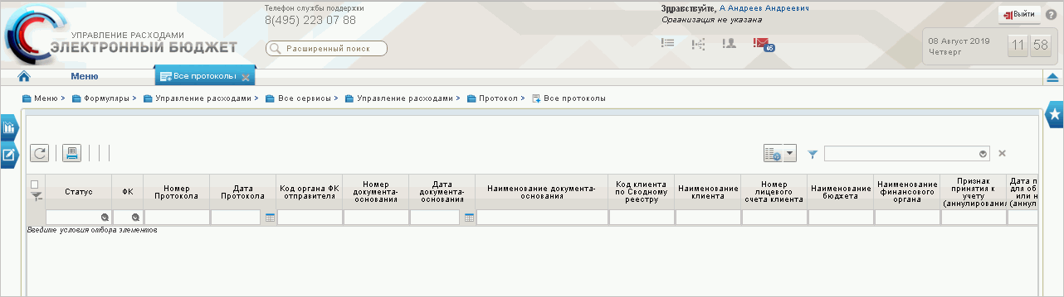
9. Списковая форма с набором полей для фильтрации списка протоколов
- Указать необходимые параметры в полях фильтра для выгрузки списка протоколов. Например для отображения протоколов, согласованных ФК, требуется в выпадающем списке поля «ФК» выбрать пункт «Согласован» и нажать «ОК» (рис. 10).
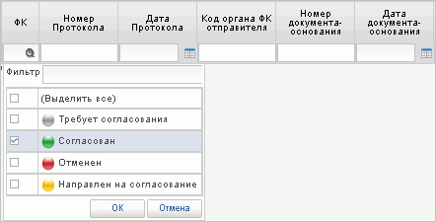
10. Пример указания параметров фильтров
- После указания параметров нажать на кнопку (Обновить список документов). В списковой форме отобразится перечень протоколов, отобранных по заданным параметрам (рис. 11).
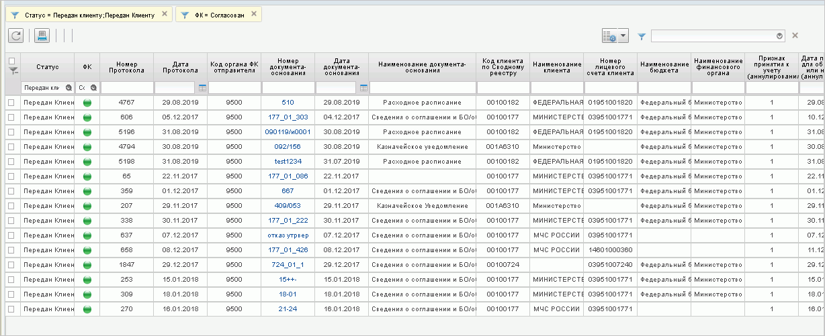
11. Списковая форма с перечнем протоколов, отобранных по заданным параметрам фильтров
- Для просмотра протокола выбрать требуемый документ на списковой форме и нажать на кнопку (Открыть документ на просмотр). Откроется визуальная форма документа «Протокол» (рис. 12).
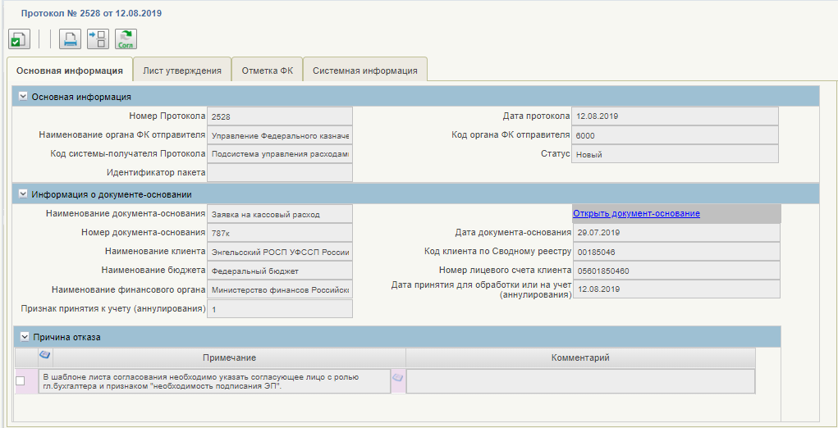
12. Визуальная форма экземпляра формуляра «Протокол»
- Для вывода протокола на печать необходимо выделить его на списковой форме и нажать на кнопку (Печать документа).

Описание операций формуляра «Отчетность ГРБС, РБС, ГАИФДБ»

Просмотр экземпляра формуляра

Условия выполнения операции
Для выполнения операции пользователю необходимы соответствующие права доступа.
Должен быть выполнен вход в ЛК пользователя.

Последовательность действий
- В главном меню перейти по пути: «Управление расходами – Отчетность по ЛС».
- Выделить на списковой форме экземпляр формуляра, затем нажать кнопку «Просмотреть», расположенную на панели инструментов.

Описание операций в части формирования отчетности по л/с ПБС, ИПБС, АИФБД

Формирование оперативной отчетности по л/с с кодом 05
В пакет оперативной отчетности по л/с с кодом 05 входят следующие формуляры:
- «Выписка из лицевого счета для учета операций со средствами, поступающими во временное распоряжение получателя бюджетных средств» (ф. 0531762);
- «Отчет о состоянии лицевого счета для учета операций со средствами, поступающими во временное распоряжение получателя бюджетных средств» (ф. 0531788).

Условия выполнения операции
Для формирования оперативной отчетности по л/с с кодом 05 требуется выполнение следующих условий:
- в ПУиО ЭБ необходимо наличие отраженных операций по л/с с кодом 05;
- настроено сервисное взаимодействие с ПФХД ЭБ;
- в справочнике «Взаимодействие с внешними системами» присутствует актуальная запись по л/с с параметром выгрузки в ПФХД ЭБ.

Последовательность действий

Работа с отчетом «Выписка из лицевого счета для учета операций со средствами, поступающими во временное распоряжение получателя бюджетных средств» (ф. 0531762)
Для работы с отчетом «Выписка из лицевого счета для учета операций со средствами, поступающими во временное распоряжение получателя бюджетных средств» (ф. 0531762) (далее - Выписки ф. 0531762) требуется выполнить следующие действия:
- Войти в режим «Управление расходами – Отчетность по ЛС – Отчетность ЛС, ПБС, ИПБС, АИФДБ – Выписка из лицевого счета для учета операций со средствами, поступающими во временное распоряжение получателя бюджетных средств (ф. 0531762) – Все документы (Клиент)» и нажать на кнопку «Создать». Откроется окно ввода параметров для создания формуляра (рис. 13).
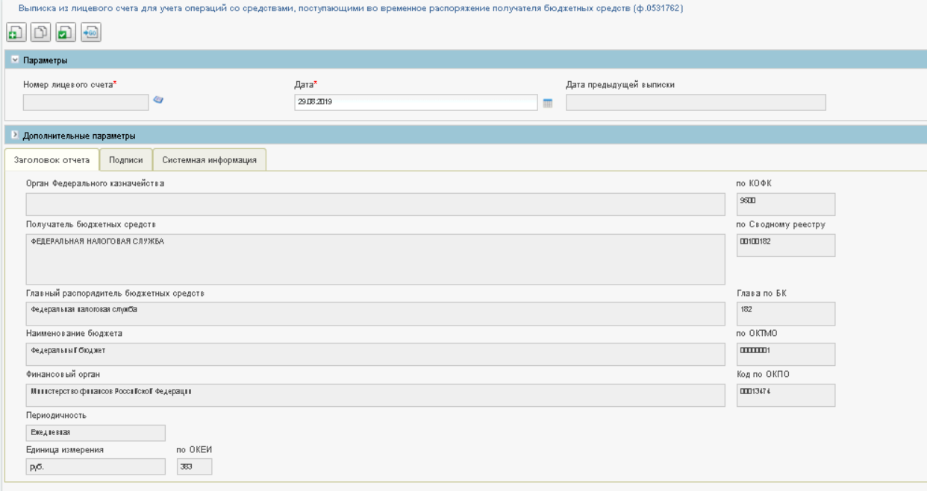
13. Окно ввода параметров формуляра Выписки ф. 0531762
- В открывшемся окне требуется в первую очередь выбрать тип формирования отчета из списка. При выборе значения «Предварительный» отбираются все записи учета состояния ЛС. При выборе значения «Итоговый» отбираются записи учета состояния ЛС, зарегистрированные в книге учета.
- Далее требуется заполнить входные параметры отчета следующим образом:
- «Дата» – указывается дата отчета. Поле доступно для редактирования с возможностью указания любой даты выбором из календаря. По умолчанию заполняется текущей системной датой.
- «Дата предыдущей Выписки» – рассчитывается автоматически. Заполняется значением максимальной даты, предшествующей дате Выписки, за которую в системе была сформирована и утверждена Выписка по данному л/с. Поле не доступно для редактирования.
- «Номер лицевого счета» – указывается значение лицевого счета. Выбор из справочника «Книга регистрации лицевых счетов», отображается значение реквизита «Номер лицевого счета». Для отбора доступны актуальные на отчетную дату записи справочника по ЛС с кодом 05.
- Нажать на кнопку «Сформировать отчетность». Отчет будет сформирован на статусе «Новый»
- Отчет доступен для просмотра и обработки с помощью СФ по пути в навигаторе Управление расходами – Отчетность по ЛС – Отчетность ЛС, ПБС, ИПБС, АИФДБ – Выписка из лицевого счета для учета операций со средствами, поступающими во временное распоряжение получателя бюджетных средств (ф. 0531762) – Все документы (Клиент)». Список доступных действий с формуляром и его статусов приведен в таблице 4.
4. Перечень доступных действий с формуляром и его статусов
№ п/п | Наименование действия | Описание действия | Статус | Условие доступности действия
 | Создать новый отчет | Вызывается по нажатию на кнопку «Создать». Осуществляется открытие ВФ экземпляра формуляра в режиме редактирования. | – | –
 | Сформировать отчетность | Выполняется формирование отчета, заполняется табличная часть формуляра. | Новый | –
 | Открыть отчет на просмотр | Выполняется открытие ранее созданного отчета для просмотра. | Все | –
 | Копировать | Создается копия документа. | Все | –
 | Удалить | Производится удаление ранее созданного отчета. | Новый, Отменен | –
 | Печать | Осуществляется вывод на печать выбранного отчета. | Все, кроме статуса «Новый», «Ожидает формирования». | –
 | Обновить список документов | Выполняется обновление списка документов. | Все | –
 | Экспорт | Вызывается по нажатию на кнопку «Экспорт».  Осуществляется выгрузка отчета в формате xml-файла в утвержденных форматах ТФФ. | Все, кроме статуса «Новый», «Ожидает формирования». | Выбрана одна или несколько записей из списка
 | Открыть документ на редактирование | Выполняется открытие ранее созданного запроса для внесения в него изменений. | Новый | –
 | Формирование листа согласования | Выполняется формирование листа согласования. | Сформирован | –

Ручное формирование отчета «Отчет о состоянии лицевого счета для учета операций со средствами, поступающими во временное распоряжение получателя бюджетных средств» (ф.0531788)
Для ручного формирования отчета «Отчет о состоянии лицевого счета для учета операций со средствами, поступающими во временное распоряжение получателя бюджетных средств» (ф.0531788) требуется выполнить следующие действия:
- Войти в режим «Управление расходами – Отчетность по ЛС – Отчетность ЛС, ПБС, ИПБС, АИФДБ – Отчет о состоянии лицевого счета для учета операций со средствами, поступающими во временное распоряжение получателя бюджетных средств (ф.0531788) – Все документы (Клиент)» и нажать на кнопку «Создать». Откроется окно ввода параметров для создания формуляра.
- В открывшемся окне требуется в первую очередь выбрать тип формирования отчета из списка. При выборе значения «Предварительный» отбираются все записи учета состояния ЛС. При выборе значения «Итоговый» отбираются записи учета состояния ЛС, зарегистрированные в книге учета.
- Далее требуется заполнить входные параметры отчета следующим образом:
- «Дата» – указывается дата отчета. Поле доступно для редактирования с возможностью указания любой даты выбором из календаря. По умолчанию заполняется текущей системной датой.
- «Номер лицевого счета» – указывается значение лицевого счета. Выбор из справочника «Книга регистрации лицевых счетов», отображается значение реквизита «Номер лицевого счета». Для отбора доступны актуальные на отчетную дату записи справочника по ЛС с кодом 05.
- «Формировать при отсутствии данных» – указать значение «Да» или «Нет».
- «Показывать строки с нулями» – указать значение «Да» или «Нет».
- Нажать на кнопку «Сформировать отчетность». Отчет будет сформирован на статусе «Новый»
- Отчет доступен для просмотра и обработки с помощью СФ по пути в навигаторе Управление расходами – Отчетность по ЛС – Отчет о состоянии лицевого счета для учета операций со средствами, поступающими во временное распоряжение получателя бюджетных средств (ф.0531788) – Все документы (Клиент)». Список доступных действий с формуляром и его статусов приведен в таблице 5.
5. Перечень доступных действий с формуляром и его статусов
№ п/п | Наименование  действия | Описание действия | Статус | Условие доступности действия
 | Создать | Осуществляется создание нового экземпляра формуляра | – | Вызывается по нажатию на кнопку «Создать новый».
 | Формирование отчета | Осуществляется формирование отчета | Новый | Вызывается по нажатию на кнопку «Формирование отчетности».
 | Печать | Пользователь по кнопке «Печать» на инструментальной панели, выбирает необходимый формат для печати (доступны форматы EXL, RFT, PDF). | Все, кроме статуса «Новый», «Ожидает формирования». | Вызывается по нажатию на кнопку «Печать».
 | Сохранить изменения | Осуществляется сохранение данных из объекта, пользователь продолжает работу в визуальной форме формуляра. | Новый | Вызывается по нажатию на кнопку «Сохранить изменения».
 | Сохранить изменения и закрыть | Осуществляется сохранение данных из объекта с последующим закрытием визуальной формы и переходом в списковую форму. | Новый | Вызывается по нажатию на кнопку «Сохранить изменения и закрыть».
 | Копирование | Осуществляется создание копии формуляра | Все | Вызывается по нажатию на кнопку «Создать копию».

Просмотр информации об оперативном состоянии лицевого счета с помощью формуляра «Просмотр состояния лицевого счета»

Условия выполнения операции
Для осуществления просмотра информации об оперативном состоянии лицевого счета в системе требуется наличие следующих документов:
- формуляры по операциям доведения (изменения) показателей сводной бюджетной росписи, в т.ч. КУ;
- формуляры РР;
- формуляры «Сведения о БО» по операциям постановки на учет принимаемых БО, принятых БО по закупкам и прочих принятых БО;
- формуляры «Сведения о ДО»;
- формуляры платежных документов (ЗКР, СЗКР, Сводная ЗКР, ЗВ, УВиПП) и расчетных документов (Платежное поручение (ф.0401060)).

Последовательность действий
- Осуществить вход в ЛК ЭБ. Перейти в главное меню ЛК ЭБ, выбрать подсистему «Управление расходами», развернуть ветку «Отчетность по ЛС – Просмотр состояния лицевого счета». Откроется форма ввода входных параметров.
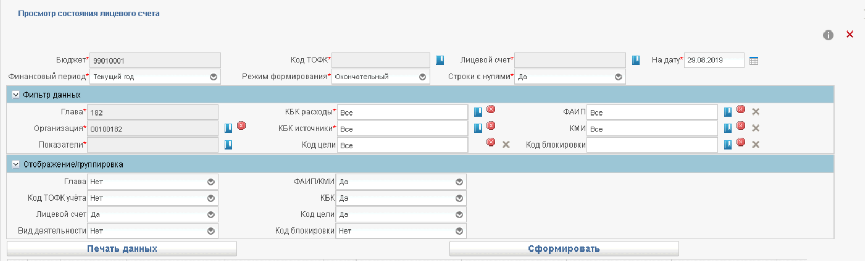
14. Формуляр «Просмотр состояния лицевого счета»
- Заполнить обязательные реквизиты в блоке входных параметров и фильтров формуляра путем ручного ввода данных или выбором из справочника/списка, так, как это описано в таблице 6. Обязательные для заполнения реквизиты отмечены красной звездочкой.
6. Описание заполнения входных параметров и фильтров формуляра «Просмотр состояния лицевого счета»
Наименование входного параметра/фильтра | Заполнение входного параметра
Блок «Заголовок»
Бюджет | Указывается код бюджета, по операциям со средствами которого требуется выполнить расчет показателей состояния лицевого счета.  Заполняется выбором значения из справочника «Бюджеты», отображается значение реквизита «Код бюджета».  По умолчанию отображается значение «99010001» (федеральный бюджет).
Код ТОФК | Указывается значение кода ТОФК путем выбора из справочника «Территориальные органы Федерального казначейства».
Лицевой счет | Указывается номер лицевого счета путем выбора из справочника «Лицевые счета».
На дату | Указывается дата, на которую требуется выполнить расчет показателей состояния лицевого счета.  Заполняется выбором из календаря или ручным вводом.  По умолчанию заполняется текущей системной датой.
Финансовый период | Указывается финансовый период.  Поле доступно для редактирования при выборе лицевого счета с типом 01, 03, 06, 07, 08, 09, 10, 14, 52 в поле «Лицевой счет» визуальной формы.  Возможен выбор из списка:  - Текущий год;  - Первый год планового периода;  - Второй год планового периода;  - Третий год планового периода;  - Иные очередные годы за пределами планового периода.  По умолчанию указывается значение «Текущий год».
Режим формирования | Указывается режим формирования показателей состояния лицевого счета. Заполняется выбором из списка значений:  - Предварительный;  - Окончательный.  При выборе значения «Предварительный» отбираются все записи учета состояния ЛС.  При выборе значения «Окончательный» отбираются записи учета состояния ЛС, зарегистрированные в Книге учета.  По умолчанию указывается значение «Окончательный».
Строки с нулями | Выбор из списка:  - «Да» – нулевые значения отражается в списковой форме результата отбора. Значение по умолчанию.  - «Нет» – строки с нулями не отображаются.
Блок «Фильтр данных»
Глава | Указывается Код главы по БК.  По умолчанию указывается значение поля «Код главы по БК» блока «Информация о юридическом лице, в ведении которого находится организация (вышестоящий участник бюджетного процесса)» записи справочника «Сводный реестр» по организации пользователя.  Поле не доступно для редактирования.
Организация | Указывается код организации по Сводному реестру.  Заполняется выбором из справочника «Сводный реестр».
Показатели | Указывается перечень показателей, отражаемых в блоке «Таблица показателей». При заполнении параметра «Лицевой счет» поле «Показатели» автоматически заполняется значениями всех показателей, допустимых для выбранных типов лицевых счетов согласно справочнику «Показатели состояния лицевого счета».  Поле доступно для редактирования.  Перечень показателей приведен в таблице
КБК расходы | Для заполнения фильтра по кнопке открывается диалоговое окно, содержащее поля КБК-расходов. Значения выбираются из справочника «Коды классификации расходов». Возможен выбор нескольких значений. По умолчанию указано значение «Все».
КБК источники | Для заполнения фильтра по кнопке открывается диалоговое окно, содержащее поля КБК источников финансирования дефицита бюджета. Значения выбираются из справочника «Коды бюджетной классификации ИФДБ». Возможен выбор нескольких значений. По умолчанию указано значение «Все».
Код цели | По умолчанию указывается значение «Все».  Заполняется ручным вводом, также доступен выбор значения «Все» и очистки поля для задания пустого значения.
ФАИП | По умолчанию указывается значение «Все».  Указывается код ФАИП. Выбор из справочника «Коды объектов ФАИП», возможен выбор нескольких значений либо выбор значения «Все».
КМИ | По умолчанию указывается значение «Все».  Указывается код мероприятия по информатизации. Выбор из справочника «Перечень кодов мероприятий по информатизации», возможен выбор нескольких значений либо выбор значения «Все».
Код блокировки | Указывается кода вида изменений Сводной бюджетной росписи, по которому осуществляется блокировка бюджетных данных при внесении изменений, предполагающих уменьшение показателей. Выбор из справочника «Виды изменений СБР», возможен выбор нескольких значений либо выбор значения «Все».
Блок «Отображение/группировка»
Глава | Выбор из списка:  - «Да»;  - «Нет».  При выборе значения «Да» значение кода главы отражается в списковой форме результата отбора.  Значение по умолчанию: «Нет».
Код ТОФК учета | Выбор из списка:  - «Да»;  - «Нет».  При выборе значения «Да» значение кода ТОФК отражается в списковой форме результата отбора.  Значение по умолчанию: «Нет».
Лицевой счет | Выбор из списка:  - «Да»;  - «Нет».  При выборе значения «Да» значение лицевого счета отражается в списковой форме результата отбора.  Значение по умолчанию: «Да».
Вид деятельности | Выбор из списка:  - «Да»;  - «Нет».  При выборе значения «Да» значение источника средств отражается в списковой форме результата отбора.  Значение по умолчанию: «Нет».
КБК | Выбор из списка:  - «Да»;  - «Нет».  При выборе значения «Да» значение КБК отражается в списковой форме результата отбора.  Значение по умолчанию: «Нет» для л/с с кодом 05, «Да» для остальных ЛС.
ФАИП/КМИ | Выбор из списка:  - «Да»;  - «Нет».  При выборе значения «Да» значение ФАИП и КМИ отражается в списковой форме результата отбора.  Значение по умолчанию: «Нет» для л/с с кодом 05, «Да» для остальных ЛС.
Код цели | Выбор из списка:  - «Да»;  - «Нет».  При выборе значения «Да» значение Кода цели отражается в списковой форме результата отбора.  Значение по умолчанию: «Нет» для л/с с кодом 05, «Да» для остальных ЛС.
Код блокировки | Выбор из списка:  - «Да»;  - «Нет».  При выборе значения «Да» значение Кода блокировки отражается в списковой форме результата отбора.  Значение по умолчанию: «Да» для л/с с кодом 01, 06, 07, «Нет» для остальных ЛС.
7. Перечень показателей для отображения в блоке «Таблица показателей»
№ п/п | Наименование показателя состояния ЛС | Коды ЛС, для которых доступно формирование показателя
№ п/п | Наименование показателя состояния ЛС | 01 | 03 | 05 | 06 | 07 | 08 | 09 | 10 | 14 | 52
 | Остаток БА | + | + | - | + | + | + | + | + | + | +
 | Остаток ЛБО | + | + | - | - | - | - | - | + | +
 | Остаток БА, ЛБО для выплат | - | + | - | - | - | + | + | + | + | -
 | Остаток ПОФР | + | + | - | - | - | - | - | + | + | +
 | Остаток ПОФР для выплат | - | + | - | - | - | - | - | + | + | -
 | Сумма БО | - | + | - | - | - | - | - | - | + | -
 | БА утвержденные ГРБС, ГАИФ | + | - | - | + | + | - | - | - | - | -
 | БА доведенные ГРБС, ГАИФ | + | - | - | + | + | - | - | - | - | -
 | БА заблокированные | + | - | - | + | + | - | - | - | - | -
 | БА к доведению ГРБС, ГАИФ | + | - | - | + | + | - | - | - | - | -
 | БА распределенные | + | - | - | + | + | - | - | - | - | -
 | Остаток БА ГРБС, ГАИФ (с учетом блокированных) | + | - | - | + | + | - | - | - | - | -
 | БА доведенные | + | + | - | + | + | + | + | + | + | -
 | ЛБО утвержденные ГРБС | + | - | - | - | - | - | - | - | - | -
 | ЛБО доведенные ГРБС | + | - | - | - | - | - | - | - | - | -
 | ЛБО заблокированные | + | + | - | - | - | - | - | - | + | -
 | ЛБО к доведению ГРБС | + | - | - | - | - | - | - | - | - | -
 | ЛБО распределенные | + | - | - | - | - | - | - | - | - | -
 | Остаток ЛБО (с учетом блокированных) | + | + | - | - | - | - | - | - | + | -
 | ЛБО доведенные | + | + | - | - | - | - | - | + | + | -
 | ПОФР утвержденные ГРБС | + | - | - | - | - | - | - | - | - | -
 | ПОФР доведенные ГРБС | + | - | - | - | - | - | - | - | - | -
 | ПОФР к доведению ГРБС | + | - | - | - | - | - | - | - | - | -
 | ПОФР доведенные ГРБС +5% | + | - | - | - | - | - | - | - | - | -
 | ПОФР распределенные | + | - | - | - | - | - | - | - | - | -
 | Остаток ПОФР ГРБС + 5% | + | - | - | - | - | - | - | - | - | -
 | ПОФР доведенные | + | + | - | - | - | - | - | + | + | -
 | Остаток ЛБО для закупок | - | + | - | - | - | - | - | - | + | -
 | БО принимаемые | - | + | - | - | - | - | - | - | + | -
 | БО принятые | - | + | - | - | - | - | - | - | + | -
 | В т.ч. БО принятые по закупкам | - | + | - | - | - | - | - | - | + | -
 | В т.ч. прочие БО | - | + | - | - | - | - | - | - | + | -
 | Сумма ДО | - | + | - | - | - | - | - | - | + | -
 | ЛБО ПБС к отзыву |  | + | - | - | - | - | - | - | + | -
 | ЛБО по ФАИП/КМИ утвержденные ГРБС | + | - | - | - | - | - | - | - | - | -
 | ЛБО по ФАИП/КМИ распределенные ГРБС | + | - | - | - | - | - | - | - | - | -
 | Остаток ЛБО ГРБС по ФАИП/КМИ | + | - | - | - | - | - | - | - | - | -
 | Поступления | - | - | + | - | - | - | - | - | - | -
 | Выплаты | - | - | + | - | - | - | - | - | - | -
 | Остаток средств |  | - | + | - | - | - | - | - | - | -
 | Остаток средств (контрольный) | - | - | + | - | - | - | - | - | - | -
- Нажать кнопку «Сформировать» для расчета показателей состояния ЛС. Полученная из модуля учета ПУиО ЭБ информация отобразится в табличной части формуляра (рис. 15).
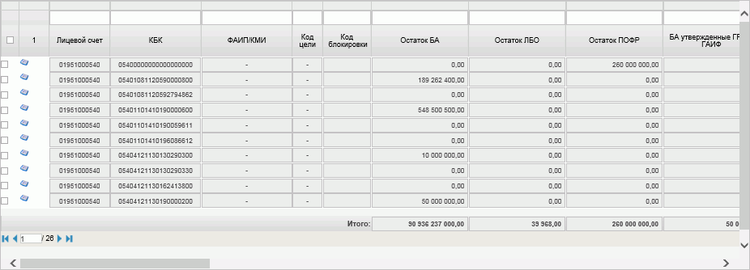
15. Табличная часть формуляра «Просмотр состояния лицевого счета»
- Для детализации информации нажать на кнопку в нужной выделенной строке. В форме детализированной информации отображаются результаты расчета, полученные из модуля учета ПУиО ЭБ (рис. 16).
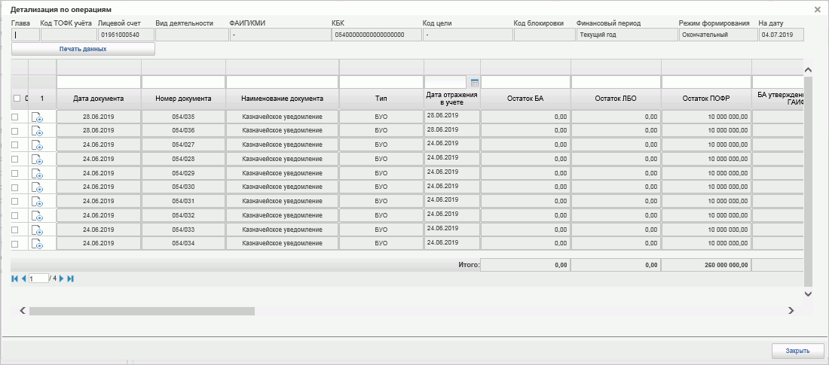
16. Окно «Детализация по операциям»
- Для создания печатной формы необходимо на визуальной форме документа нажать на кнопку «Печать данных».

Описание действий работника в случае аварийных ситуаций
С целью оперативного уведомления службы сопровождения о возникающих сбоях и инцидентах в работе системы используется функция отправки пользователем сообщения о возникшей проблеме в систему управления эксплуатации ФК. На основании полученного сообщения о нештатном функционировании системы СУЭ автоматически зарегистрирует инцидент в системе учета. Доставка сообщения в СУЭ осуществляется по протоколу электронной почты SMTP. Адрес электронной почты получателя сообщения о проблеме указывается в настройках системы, доступных администратору портала. Тема электронного письма будет содержать следующий текст: «[EB Portal] Личный кабинет ЭБ – Постановка на сопровождение».
Функция отправки сообщения о возникшей проблеме доступна авторизованным пользователям личного кабинета вне зависимости от текущего портлета, страницы портала или подсистемы, в которой работает пользователь. Инициация формирования производится по выбору пользователем соответствующего пункта меню (ссылки) или нажатием сочетания «горячих» клавиш (рис. 17).

17. Ссылка на СУЭ
В результате указанных действий пользователя открывается форма сообщения (рис. 18).
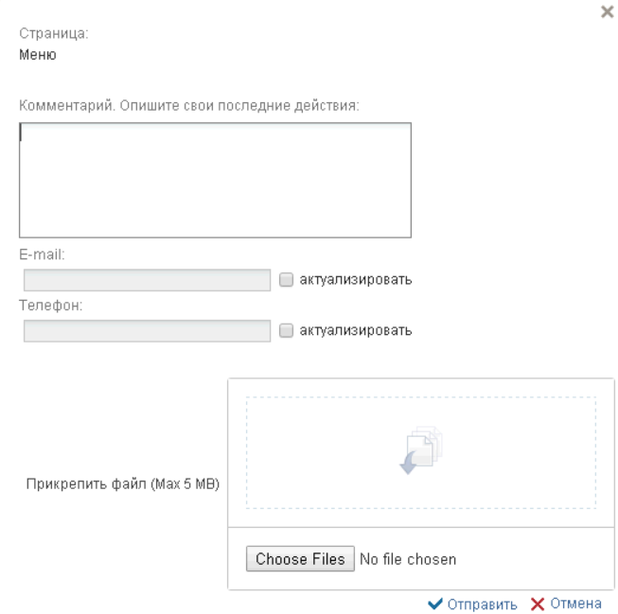
18. Форма сообщения о проблеме
Форма содержит следующие текстовые поля ввода, доступные пользователю для редактирования:
- комментарий пользователя;
- телефон пользователя;
- адрес электронной почты.
Кроме данных, заполненных пользователем, сообщение будет содержать следующие автоматически заполняемые сведения:
- снимок экрана пользователя, сделанный в момент инициации функции отправки сообщения о возникшей проблеме;
- адрес текущей рабочей страницы (url), с которой был вызван сервис «Сообщить о проблеме»;
- наименование и версия браузера пользователя;
- операционная система пользователя;
- версия java;
- версия КриптоПРО;
- информация о СPU;
- количество оперативной памяти;
- количество свободной оперативной памяти;
- сведения о пользователе:
- ФИО;
- Организация;
- подразделение;
- должность;
- полномочия;
- сведения об организации:
- ИНН;
- КПП;
- ОГРН;
- Код ТОФК;
- Код по СПЗ;
- e-mail организации;
- телефон организации.
В случае нажатия на ссылку возможно возникновение информационного сообщения, представленного на рисунке 19.
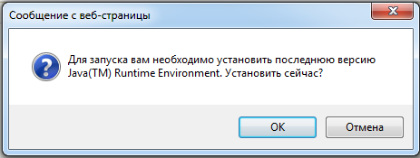
19. Информационное сообщение
Примечание. Минимальная версия Java Virtual Machine (JVM) для установки на клиенте – 1.7.0_07.
Для продолжения работы необходимо нажать кнопку «ОК». В результате откроется страница, содержащая обновление для JVM (рис. 20). Выполнить стандартные действия по установке обновления программного обеспечения.
В случае если версия JVM, установленная на рабочей станции пользователя, не ниже требуемой, то в информационном сообщении необходимо нажать кнопку «Отмена».
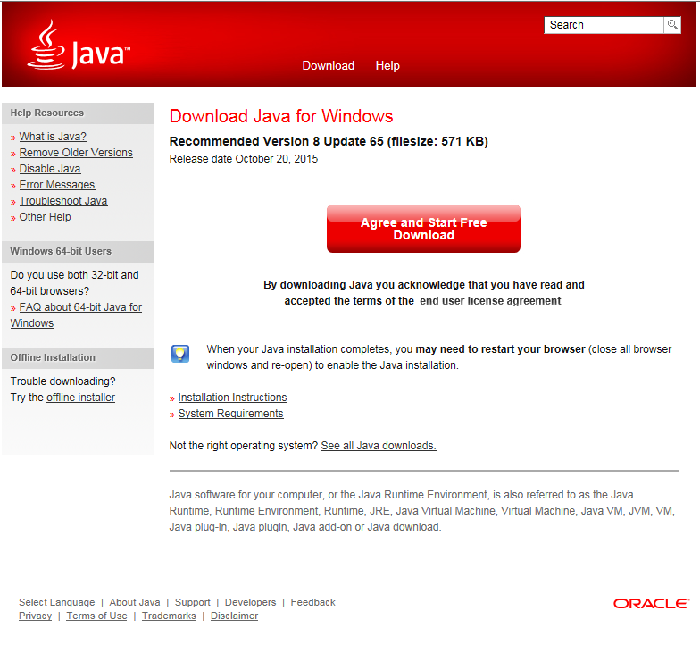
20. Страница JAVA

СОСТАВИЛИ
Наименование организации, предприятия | Должность  исполнителя | Фамилия, имя,  отчество | Подпись | Дата
ООО «ОТР 2000» | Технический писатель | Егорова Е. И. |  | 12.02.2019

